豊栄病院患者総合支援センター いするぎ通信 平成２８年８月

夏です。夏休みは取れますか？
今月も、いするぎ通信をお届けします。

臨床検討会のお知らせ
日時；平成２８年９月１３日（火） 午後６時から
場所；豊栄病院 健診棟２階 多目的ホール
講演：泌尿器科癌 最近の話題 （冨田善彦）
次回は、新潟大学医学部泌尿器科教授の冨田先生がお話されます。聴講希望の方は、患者総合支援センター天木までお願いします。
●８月より新しい地域医療研修医が来ます。
佐藤順紀先生です。よろしくお願いいたします。
●えむえすだぶりゅー日誌：難しい話です。
私が新人だったころの話です。フィリピンから嫁いだ20代の女性の方がいました。子供さんが一人、ご主人、ご主人のご両親と生活をしていました。脊椎損傷で入院され、対応が早ければ・・・と言われましたが、結果下半身が動かず、車いすでの生活になりました。面会には家族の方とフィリピンの友達、その他にも多くの仲間の方が頻繁に来る方でした。自宅退院のため試験外泊をした後、本人からは「ご主人の愛を感じることができない。つらくて仕方ない。わたしは愛を感じたい。」と訴えられることが多くなりました。その後も何度か外泊もしましたが同じような訴えが続きました。どうすることが愛の表現なのか？ご主人にどうして欲しいのか私には理解できず、また他のスタッフも理解することが出来ずにいました。その結果、彼女が出した結論は、子供もご主人も残しフィリピンに戻るという結論でした。国なのか？個人なのか？その時の私には「愛」、「愛を感じない。」と訴える彼女を最後まで理解することができませんでした（岩淵英理）。
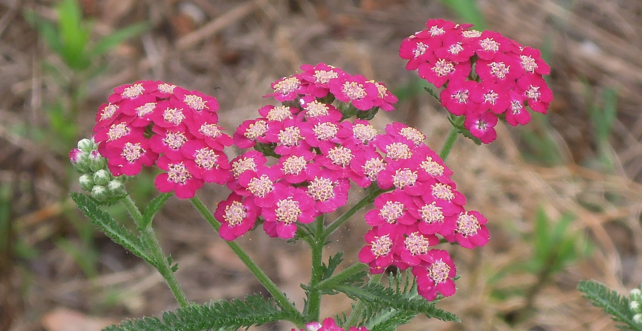
●ほーかん日誌： 真実さん、かわいい100歳になって下さい。
平成27年度の当訪問看護の利用者で90歳以上の方は32％です。当初100歳以上の方は6名でしたが、利用中にプラス3名の方が100歳を迎えました。超高齢の利用者様、つまり、100歳になった方には、内閣総理大臣や県知事から表彰状が届きます。いろんな方がいます。●自宅に帰りたいと希望され、家族に見守られ在宅で亡くなられた方、●160歳まで頑張る！と言われている方（私たちのほうが先に逝くかも）、●私たちが訪問すると手を合わせ拝んで顔をなでてくれる方、●いつも笑顔で「まだ両親元気で長生きまきだ（家系だ）」（ご両親はいくつになられたのでしょうか？）、●もしもし亀よ亀さんよ♪♪ 最後に「天皇陛下万歳！皇后陛下万歳！」と歌う方。 みなさん、経口摂取ができている、家族と暮らしている、介護されている方も高齢。どんな人生を送ってきたのでしょう？私は、どんな100歳になるかな？100歳の利用者を介護している方もかなりの高齢であり、現状維持ができるように、他機関と連携しながら、安心して生活ができるように支えていきたいです（五十嵐真実）。
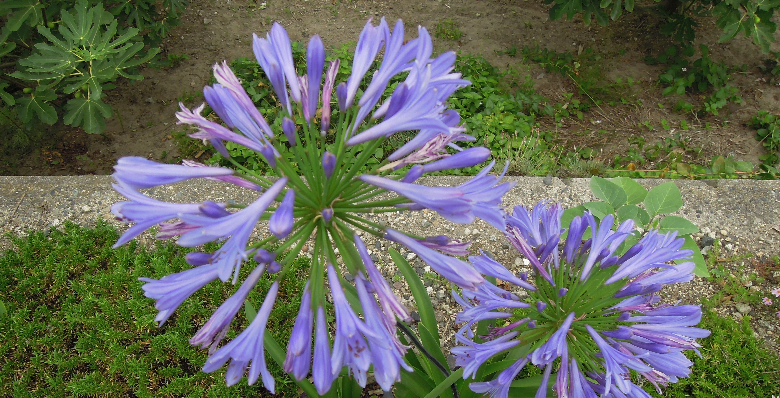
●編集：毎年スイカを食べさせてくれる往診先があります。島見のスイカは甘くてうまい。センター長柄澤良

